TEMPLATE LIVRO DE FOTOGRAFIA E ARTES

Para o livro de fotografia, artes digitais, artes visuais e afins é obrigatório todas as margens em 3cm.

- Para fotografias na HORIZONTAL é necessário que ela utilize todo o espaço do word em 3cm. Como o exemplo abaixo.

- Abaixo da foto é obrigatório um texto sobre a foto, um texto que a conceitue, a explique. A observação do mundo ou do abstratismo da foto.

- A foto deve estar em boa resolução.

- A foto não deve estar esticada para os lados ou para baixo, ela deve estar proporcional dentro do eixo dos 3cm como exemplo abaixo.

- Fotos feitas por Inteligência Artificial não serão aceitas.

- Acima da Figura deve vir o nome dado à Fotografia, Arte Digital, Arte Visual ou afim.
- Fonte Times New Roman 14

- Abaixo do nome da figura, em Times New Roman 12. O nome do autor (fotografo, desenhista, artista visual).
- Após um clique (espaço) deve vir a foto.
- Após um clique (espaço) deve vir o texto.

O TEXTO ABAIXO DA FOTO DEVE ESTAR EM ESPAÇAMENTO 1,5cm, FONTE TIMES NEW ROMAN E DEVE OCUPAR APENAS A ÁREA DE 1 LAURA, CONTANDO COM A FOTO.

A CIDADE DAS COISAS
JC Costa

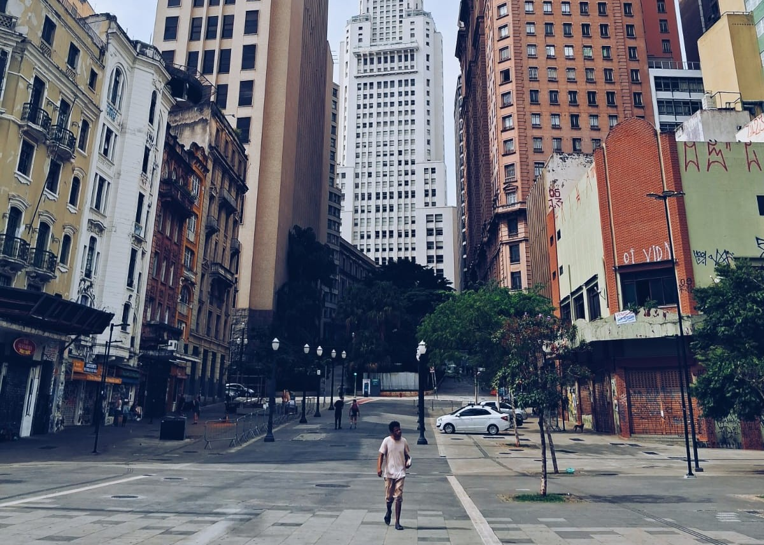

Em A Cidade das Coisas, um homem caminha só — pequeno corpo que atravessa o coração de uma cidade imensa, sem contexto pandêmico. Os prédios erguem-se como torres do capital, frias, impassíveis, mirando o céu que ele jamais tocará. Ao seu redor, fachadas que desbotam, muros feridos por pichos, calçadas gastas por passos anônimos.
É o trabalhador que desfila sua solidão entre o concreto e o abandono. É ele, parte do chão, que sustenta as alturas. Caminha como quem resiste, como quem ainda pulsa num espaço que não lhe foi feito, mas que insiste em habitar.
A cidade o engole em sua lógica fria — cada janela fechada, cada prédio imenso, cada árvore solitária é um verso do poema da alienação. A paisagem urbana é um espelho partido: reflete o brilho do lucro no alto e a sombra da existência no chão.
E ali, entre aço e silêncio, o homem segue. Não por escolha, mas por necessidade. Um fragmento de humanidade em meio à geometria do capital e em meio à margem da solidão da selva de pedra do capitalismo radical.

Para o livro de fotografia, artes digitais, artes visuais e afins é obrigatório todas as margens em 3cm.

- Para fotografias na VERTICAL é necessário que ela utilize 15cm de altura e a largura na proporção, a foto deve estar centralizada. Como o exemplo abaixo.

- Abaixo da foto é obrigatório nome da foto, autor e um texto sobre a foto, um texto que a conceitue, a explique. A observação do mundo ou do abstratismo da foto.

- A foto deve estar em boa resolução.

- A foto não deve estar esticada para os lados ou para baixo, ela deve estar proporcional dentro do eixo dos 3cm como exemplo abaixo.

- Fotos feitas por Inteligência Artificial não serão aceitas.

- Abaixo da figura, antes do texto, deve vir o nome dado à Fotografia, Arte Digital, Arte Visual ou afim.
- Fonte Times New Roman 14

- Abaixo da figura. Deve vir o nome da imagem, o nome do autor (fotografo, desenhista, artista visual).
- Após um clique (espaço) deve vir o texto.

O TEXTO ABAIXO DA FOTO DEVE ESTAR EM ESPAÇAMENTO 1,5cm, FONTE TIMES NEW ROMAN E DEVE OCUPAR APENAS A ÁREA DE 1 LAURA, CONTANDO COM A FOTO.

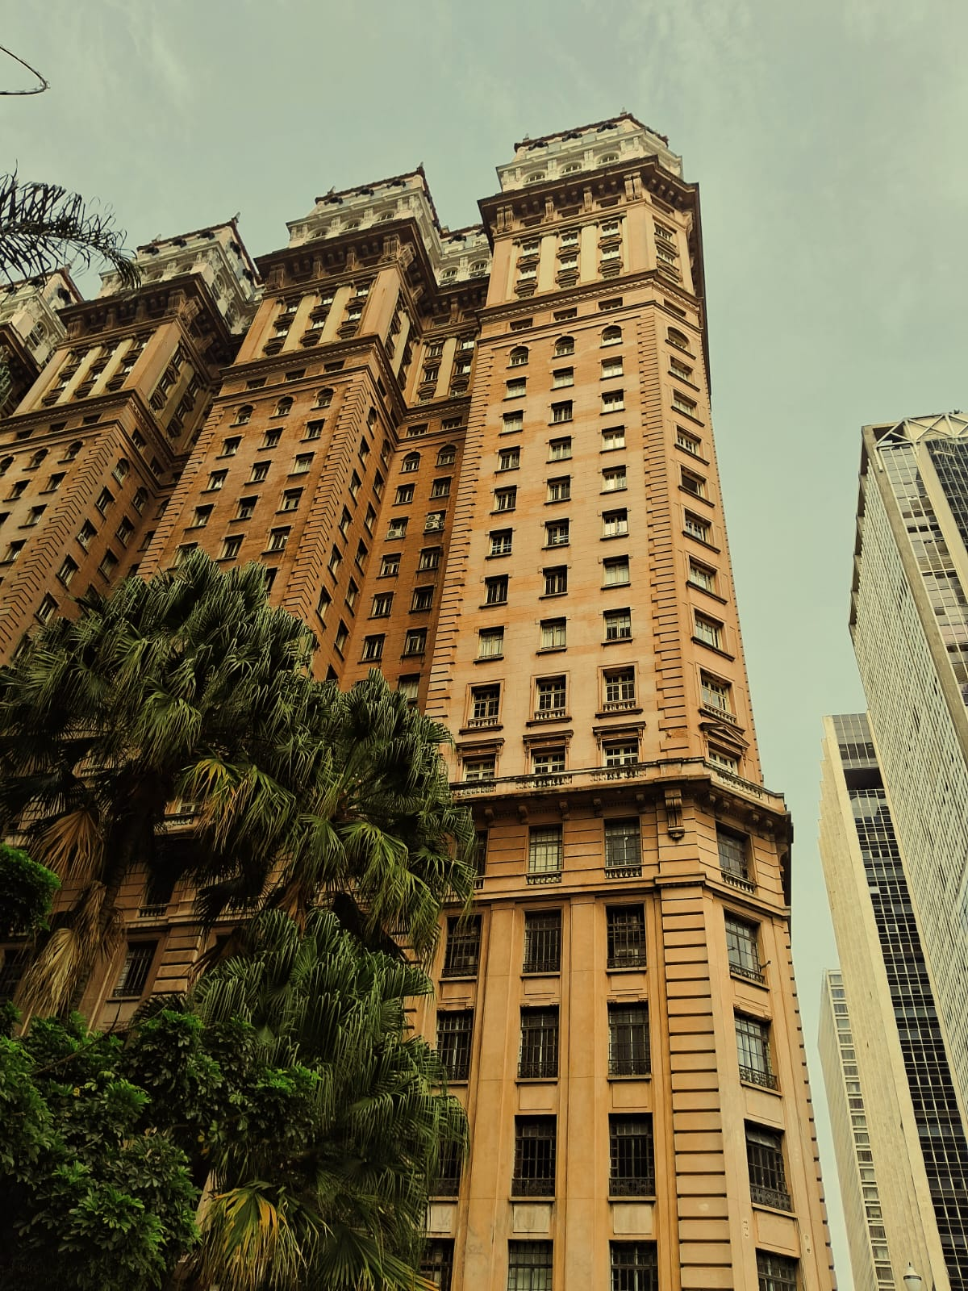

PRÉDIO
JC Costa

Erguido como monumento ao capital, o edifício na imagem rasga o céu com suas linhas duras, imponente sobre a cidade que cresce em torno dele como um organismo desigual. A arquitetura, adornada e repetitiva, carrega em seus andares a história de uma urbanidade construída sobre as costas dos que nunca habitarão os andares mais altos. As janelas fechadas parecem olhos cegos, indiferentes à multidão que passa invisível lá embaixo.
Não é uma imagem é uma denúncia. O edifício é símbolo de poder concentrado, de propriedade privada empilhada em andares, onde o trabalho de muitos sustenta o conforto de poucos. Ao lado, palmeiras urbanas tentam suavizar o concreto, mas até elas parecem presas entre grades e sombras. A cidade, neste recorte, não é lar: é vitrine e prisão. É no alto que mora o luxo, e é no chão que caminha o trabalhador, alienado de sua própria criação. Cada tijolo, cada moldura, cada detalhe esculpido nas paredes carrega o suor invisível de mãos que jamais cruzarão o saguão principal.

